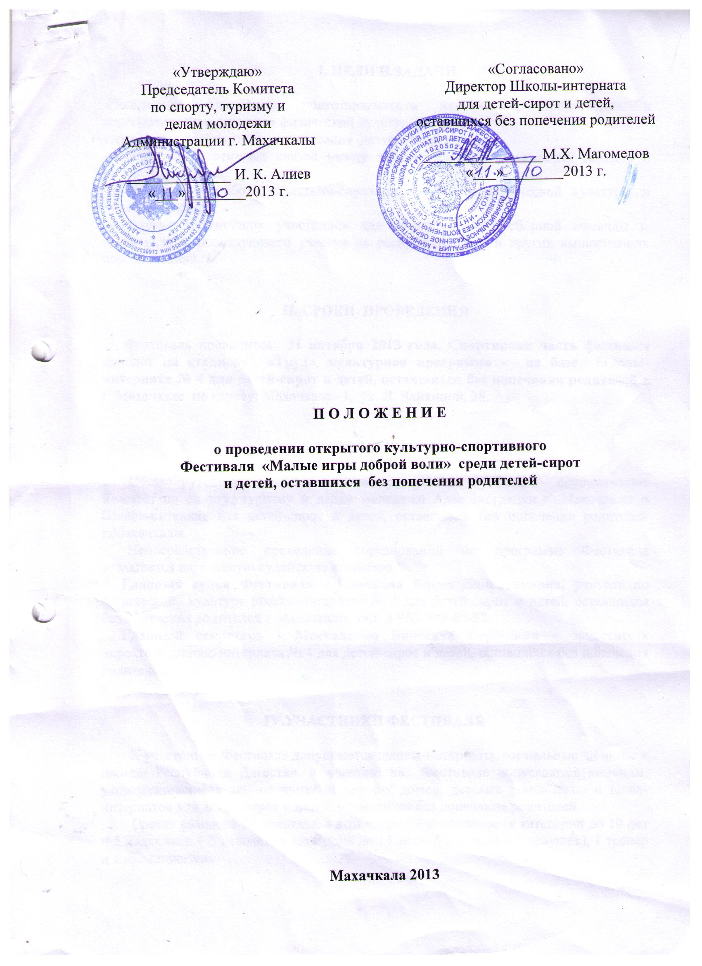
I. ЦЕЛИ И ЗАДАЧИ

-Повышение физической подготовленности детей-сирот, привлечение к систематическим занятиям физической культурой и спортом;
-социальная реабилитация и адаптация детей и подростков;
-укрепление спортивных связей между детьми-сиротами различных городов и районов Дагестана;
-обмен опытом работы с детьми-сиротами в области физической культуры и массового спорта;
-выявление сильнейших участников для комплектования сборной команды г. Махачкалы и последующего участия на республиканских и других вышестоящих соревнованиях.

II. СРОКИ ПРОВЕДЕНИЯ

Фестиваль проводится 31 октября 2013 года. Спортивная часть фестиваля пройдет на стадионе «Труд», культурная программа - на базе школы-интерната № 4 для детей-сирот и детей, оставшихся без попечения родителей в г. Махачкале по адресу: Махачкала - I, ул. Л. Чайкиной, 38.

III. РУКОВОДСТВО

Общее руководство подготовкой и проведением Фестиваля осуществляют Комитет по спорту, туризму и делам молодежи Администрации г. Махачкалы и Школа-интернат для детей-сирот и детей, оставшихся без попечения родителей г.Махачкалы.
Непосредственное проведение соревнований по программе Фестиваля возлагается на главную судейскую коллегию.
Главный судья Фестиваля - Клочкова Елена Валентиновна, учитель по физической культуре школы-интерната № 4 для детей-сирот и детей, оставшихся без попечения родителей г.Махачкалы, тел. 8-903-499-88-52.
Главный секретарь - Москаленко Вячеслав Сергеевич – заместитель директора школы-интерната № 4 для детей-сирот и детей, оставшихся без попечения родителей.

IV.УЧАСТНИКИ ФЕСТИВАЛЯ

К участию на Фестивале допускаются школы-интернаты, социальные приюты и центры Республики Дагестан. К участию на Фестивале допускаются команды, укомплектованные воспитанниками детских домов, детских домов-школ и школ-интернатов для детей-сирот и детей, оставшихся без попечения родителей.
Состав команды 22 человека, в том числе 20 участников (в категории до 10 лет = 5 мальчиков + 5 девочек, в категории до 14 лет = 5 юношей + 5 девушек), 1 тренер и 1 представитель

V. ПОРЯДОК ПРОВЕДЕНИЯ ФЕСТИВАЛЯ

- прибытие участников, построение - в 9.00 часов;
- открытие фестиваля - 9.30 - 10.00 часов;
- спортивные соревнования - 10.00 - 13.00 часов;
- награждение участников – 13.00-13.30
- обед - 13.30 - 14.30 часов;
- культурная программа - 14.30 - 15.30 часов.

VI. ПРОГРАММА СПОРТИВНЫХ СОРЕВНОВАНИЙ

1. В категории до 10 лет- команда 5 мальчиков + 5 девочек:

1.1. Бег 30 м ответственный Касумов Артур
1.2. Прыжки с места
1.3. Веселые старты (пять эстафет)

1.4. Дартс - зачет личный среди мальчиков и девочек. 3 броска пробных + 3 зачетных. Ответственный - Умаханов Арсен

2. В категории до 14 лет (включительно)- команда 5 юношей + 5 девушек:

2.1. Мини-футбол (юноши)
Соревнования проводятся в соответствии с правилами игры в мини-футбол, утверждёнными международным советом ФИФА в 2003 году. Система проведения соревнований определяется ГСК в зависимости от количества участвующих команд. Время одного тайма 15 минут. Победители определяются по наибольшему количеству набранных очков (победа – 3 очка, ничья – 1 очко, проигрыш – 0 очков). В случае равенства очков у нескольких команд, преимущество имеет команда, имеющая наибольшее число побед во всех играх. Ответственный - Исрапилов Расулла, Гаджиев Магомед.

2.2. Пионербол (девушки): Ответственный - Сулейманов Хизри.

2.3. Стрельба из лука (девушки): Ответственный - Юсупова Альбина

2.4. Армспорт
(юноши в вес. кат. 35, 40,45, +45 кг) Ответственный - Исаев Магомед

2.5. Перетягивание каната: Ответственный - Дибиров Магомед

2.6. Легкоатлетическая эстафета «Дружба»: Ответственный - Ханзахмаев Магомед

3. Конкурс по номинациям: «Лучший рисунок на олимпийскую тематику»- 1лист ватмана (приезжают с готовым рисунком), «Лучший спортивный девиз» (на открытие каждая команда представляет девиз), «Самая оригинальная командная фотография» (веселая фотография в ходе фестиваля), «Честная игра - fair plаy» (самая добрая и честная команда).

VII. ОПРЕДЕЛЕНИЕ ПОБЕДИТЕЛЕЙ И НАГРАЖДЕНИЕ

Победители в личном зачете награждаются грамотами и денежными призами. Призеры, занявшие 2 - 3 места в личном зачете, награждаются грамотами и памятными подарками.
Команды, занявшие 1, 2, 3 места в командных соревнованиях, награждаются кубками, дипломами и медалями.
Школы-интернаты, принявшие участие в соревнованиях, получают диплом участника и памятные подарки (комплект спортивного инвентаря).

VIII. УСЛОВИЯ ФИНАНСИРОВАНИЯ

Комитет по спорту, туризму и делам молодежи Администрации г.Махачкалы осуществляет финансовое обеспечение мероприятия в соответствии с Порядком финансирования за счет средств федерального бюджета и Нормами расходов средств на проведение физкультурных мероприятий, включенных в Единый календарный план физкультурных и спортивных мероприятий.
Расходы по награждению победителей соревнований (грамоты, медали, кубки, дипломы, призы), за охрану безопасности участников, судейское обслуживание, оформление баннерами, озвучивание, приобретение спортинвентаря, торжественное открытие и закрытие, проведение концертной программы, а также за питание участников и гостей Фестиваля несет Комитет по спорту, туризму и делам молодежи Администрации города.
Расходы за медицинское обслуживание, приобретение спортинвентаря, торжественное открытие и закрытие, культурную часть программы несет Школа-интернат.
Расходы по проезду несут участвующие организации.

IХ. ЗАЯВКИ

Заявки по установленному образцу, заверенные врачом, подаются в мандатную комиссию. Каждый участник должен иметь документ, удостоверяющий личность, паспорт спортсмена, справку со школы с фотографией, заверенную печатью учреждения и подписью директора и медицинскую справку с физдиспансера.
Именные заявки на участие в Фестивале с указанием года рождения, вида состязаний и заверенные врачом подаются 1 ноября по приезду в главную судейскую коллегию. Предварительные заявки отправляются на электронный адрес: mahsport@mail.ru до 25 октября 2013 года.
До 25 октября 2013 года необходимо подтвердить своё участие по телефону
8-903-499-88-52, Клочкова Елена Валентиновна.

Х. ОБЕСПЕЧЕНИЕ БЕЗОПАСНОСТИ
УЧАСТНИКОВ И ЗРИТЕЛЕЙ

В целях достижения необходимой безопасности зрителей и участников во время пребывания на спортивных сооружениях запрещается проводить спортивные соревнования без предварительной проверки соответствующих условий, согласно рекомендации по обеспечению безопасности и профилактики травматизма при занятиях ФК и спортом (Пр.Комитета РФ по ФК и спорту от 01.04.1993г. №44).
Контроль за выполнением требований безопасности возлагается на судейскую коллегию соревнований, директора спортсооружения и ответственных лиц по организации спортивно-массовых мероприятий Комитета по спорту, туризму и делам молодежи Администрации г. Махачкалы.

ХI. СТРАХОВАНИЕ УЧАСТНИКОВ

Участие на городских соревнованиях осуществляется только при наличии договора о страховании несчастных случаев жизни и здоровья (оригинал), который представляется в мандатную комиссию.

Приложение 1
ЗАЯВКА

на участие в открытом культурно-спортивном Фестивале «Золотая осень» среди детей-сирот и детей, оставшихся без попечения родителей

от команды ____________________________________________________
(названия команды, города, области, республики)

___________________ _____________________
(дата) (город)
№ | Ф.И.О. | Дата рождения | Вид спорта | класс | Подпись и печать врача
1

Подпись и печать представителя ___________________

Всего допущено к участию
в соревнованиях спортсменов ___________________

Подпись врача и печать диспансера ____________________

Подпись тренера команды ____________________

Приложение 2
ОТЧЕТ
О проведении_________________________________________________________________
_____________________________________________________________________________
На спортивной базе ____________________________________________________________
Дата проведения ______________________________________________2013 г.
Количество команд, допущенных к соревнованиям_________________________________
Общее количество участников, допущенных к соревнованиям _______________________
Из них юношей __________, девушек ________, представителей ________

- Участники соревнований (по занятым местам)
место | команда (участник) | категория

Общее заключение главного судьи, представителей команд ___________________________
_______________________________________________________________________________
Замечания, жалобы _____________________________________________________________
______________________________________________________________________________
Предложения по проведению на следующий год ____________________________________
_______________________________________________________________________________

Главный судья ____________________________________ _______________
^{(Подпись)}

Главный секретарь _________________________________ ________________
^{(Подпись)}

